Руководство пользователя

Геоинформационная системы «Территория»
(ТерГИС)

Аннотация
Настоящий документ представляет собой руководство пользователя (далее Руководство) геоинформационной системы «Территория» (далее Система).
Руководство определяет порядок сбора, обработки, отображения, хранения, анализа и распространения пространственных данных и связанной с ними информации об объектах. Руководство содержит описание основных принципов работы с системой, предоставляет описание форм, объектов и их взаимосвязей.
Перед работой пользователя с системой рекомендуется внимательно ознакомиться с настоящим руководством.
Содержание
Список используемых терминов, сокращений и обозначений 5
1 Введение 6
2 Назначение и условия применения 7
2.1 Виды деятельности, функции 7
2.2 Краткое описание уровней доступа 7
2.3 Условия применения 7
2.4 Уровень подготовки пользователя 7
3 Подготовка к работе 8
3.1 Запуск и завершение работы Системы 8
3.2 Главное окно системы 8
3.3 Порядок проверки работоспособности 10
4 Описание операций управления отображением в окне карты 11
4.1 Управление содержанием карты 11
4.1.1 Окно «Управление слоями» 11
4.1.2 Настройка порядка и видимости слоев карты 13
4.1.3 Выбор слоев в списке для отображения на карте 14
4.1.4 Управление отображением подосновы в окне карты 16
4.2 Основные инструменты карты 16
4.2.1 Увеличение масштаба изображения 16
4.2.2 Уменьшение масштаба изображения 16
4.2.3 Перемещение изображения 17
4.3 Сервисные инструменты карты 17
4.3.1 Режим «Общий вид» 17
4.3.2 Режим «Инструменты измерения» 17
4.3.3 Режим «Назад» 20
4.3.4 Режим «Вперед» 20
4.3.5 Режим «Получение ссылки» 20
4.3.6 Режим «Печать карты в pdf» 21
4.3.7 Режим «Обзорная карта» 23
5 Описание операций поиска и просмотра сведений ТерГИС 24
5.1 Просмотр сведений ТерГИС 24
5.1.1 Получение информации об объектах в точке карты 24
5.1.2 Получение информации об объектах в границах области 25
6 Общедоступные функции и задачи 28
6.1 Окно «Функции и задачи» 28
6.2 Запуск и завершение работы задачи 28
6.3 Импорт пространственных данных 28
6.3.1 Загрузка контура из файла MIF 29
6.3.2 Загрузка контура из файла формата TAB 29
6.4 Задачи личного кабинета 30
6.5 Ведение пользовательских слоев 30
6.5.1 Список пользовательских слоев 30
6.5.2 Добавление слоя в список пользовательских слоев 31
6.5.3 Редактирование наименования и атрибутов слоя 34
6.5.4 Удаление слоя 35
6.6 Создание и ведение реестра объектов пользовательского слоя 36
6.6.1 Основные операции 36
6.6.2 Основные инструменты 36
6.6.3 Добавление объекта во временный слой 39
6.6.4 Просмотр реестра объектов пользовательского слоя 41
6.6.5 Выгрузка сведений объектов пользовательского слоя 42
6.6.6 Экспорт пользовательского слоя в файлы открытого обменного формата 43
6.6.1 Просмотр сведений об объекте пользовательского слоя на карте 43
6.7 Ведение пользовательского слоя объектов типа «Полигон» 44
6.7.1 Добавление объекта в слой 44
6.7.2 Формирование кольца вокруг объекта 45
6.7.3 Формирование мультиполигона 46
6.7.4 Изменение границ объекта 47
6.7.5 Внесение изменений в сведения об объекте 51
6.7.6 Удаление объекта из слоя 52
6.8 Ведение пользовательского слоя объектов типа «Линия» 52
6.8.1 Добавление объекта в слой 52
6.8.2 Формирование мультилинии 53
6.8.3 Редактирование геометрии объекта 54
6.8.4 Внесение изменений в сведения об объекте 54
6.8.5 Удаление объекта из слоя 54
6.9 Ведение пользовательского слоя объектов типа «Точка» 54
6.9.1 Добавление объекта в слой 54
6.9.2 Редактирование местоположения объекта 55
6.9.3 Внесение изменений в сведения об объекте 55
6.9.4 Удаление объекта из слоя 55
7 Авторизация пользователя в системе 56
7.1 Общие сведения 56
7.2 Авторизация пользователя в системе ТерГИС 56
8 Аварийные ситуации 57

Список используемых терминов, сокращений и обозначений
Термин, сокращение, обозначение | Расшифровка
ГИС | Географическая информационная система
ОС | Операционная система
ПАК | Программно-аппаратный комплекс
ПО | Программное обеспечение
Пространственные данные | Данные о географических объектах, которые являются формализованными цифровыми моделями материальных или идеальных (абстрактных) объектов реального мира
Росреестр | Федеральная служба государственной регистрации, кадастра и картографии Российской Федерации
Слой | Совокупность объектов цифровой или электронной карты, объединенная каким-либо признаком или группой признаков
ТерГИС | Географическая информационная система «Территория»
ТС | Технические средства
Учетная запись пользователя | Совокупность прав (привилегий) и дополнительных параметров, ассоциированных с пользователем или процессом в автоматизированной системе
Формат файла MIF/MID | Универсальный обменный формат, в котором содержатся графические данные (объекты), а также описание таблицы данных, содержащей атрибутивную информацию, связанную с объектами
Формат файла TAB | Частный формат хранения наборов данных, связанный с проприетарным форматом MapInfo. MapInfo — это коммерческая программа для работы с данными ГИС
Цифровая карта | Цифровая модель местности, созданная путём цифрования картографических источников, фотограмметрической обработки данных дистанционного зондирования и пр.
Электронная карта | Картографическое изображение, сгенерированное на основе данных цифровых карт и визуализированное на видеомониторе компьютера или видеоэкране другого устройства

Введение
Система предназначена для обеспечения сбора, обработки, отображения, хранения, анализа и распространения пространственных данных и связанной с ними информации об объектах. Система может применяться для эффективного решения задач инвентаризации и управления территориально распределенными объектами.
Система обеспечивает выполнение следующих функций: хранение, импорт, экспорт пространственных данных; управление картографическими слоями; создание, публикация и управление пользовательскими слоями.

Назначение и условия применения

Виды деятельности, функции
Основные и сервисные инструменты Системы обеспечивают предоставление сведений о пространственных объектах:
- настройка содержания и просмотр карты;
- создание, публикация и управление пользовательскими слоями;
- хранение, импорт, экспорт пространственных данных;
- поиск объектов на карте по различным критериям;
- просмотр информации по объектам, выбранным на карте;
- импорт и отображения на карте пользовательских пространственных данных.

Краткое описание уровней доступа
Процесс пользования Системой подразумевает два уровня доступа:
- открытая часть, не требующая авторизации;
- закрытая часть, требующая авторизации пользователя.

Условия применения
Требования к рабочему месту пользователя:
- операционная система: Microsoft Windows 7 и более поздняя;
- веб-браузер, поддерживающий технологии HTML5 и CSS 3.0 (рекомендуется использовать актуальные версии браузеров Google Chrome или Mozilla Firefox);
- наличие свободной ОЗУ в соответствии с требованиями веб-браузера;
- наличие свободного дискового пространства для установки веб-браузера.

Уровень подготовки пользователя
Для пользователей системы необходим следующий уровень подготовки:
- Навыки работы с пользовательским интерфейсом системы;
- Навыки работы с вычислительной техникой, навыки работы на компьютере в среде операционных систем Microsoft Windows (работа с окнами, системными и контекстными меню, пиктограммами, прокрутка и другие стандартные действия);
Умение использовать программные средства в соответствии с документацией пользователя.

Подготовка к работе

Запуск и завершение работы Системы
Запуск Системы «ТерГИС» осуществляется средствами интернет-браузера. Для запуска демонстрационной версии системы в строке адреса необходим ввести адрес системы http://tgis.tectus-it.ru/ .
Завершение работы системы осуществляется закрытием страницы браузера.

Главное окно системы
При запуске Системы «ТерГИС» открывается главная страница системы, на которой отображается окно электронной карты, с подключенными слоями пространственных данных (Рис. 3.2.1).
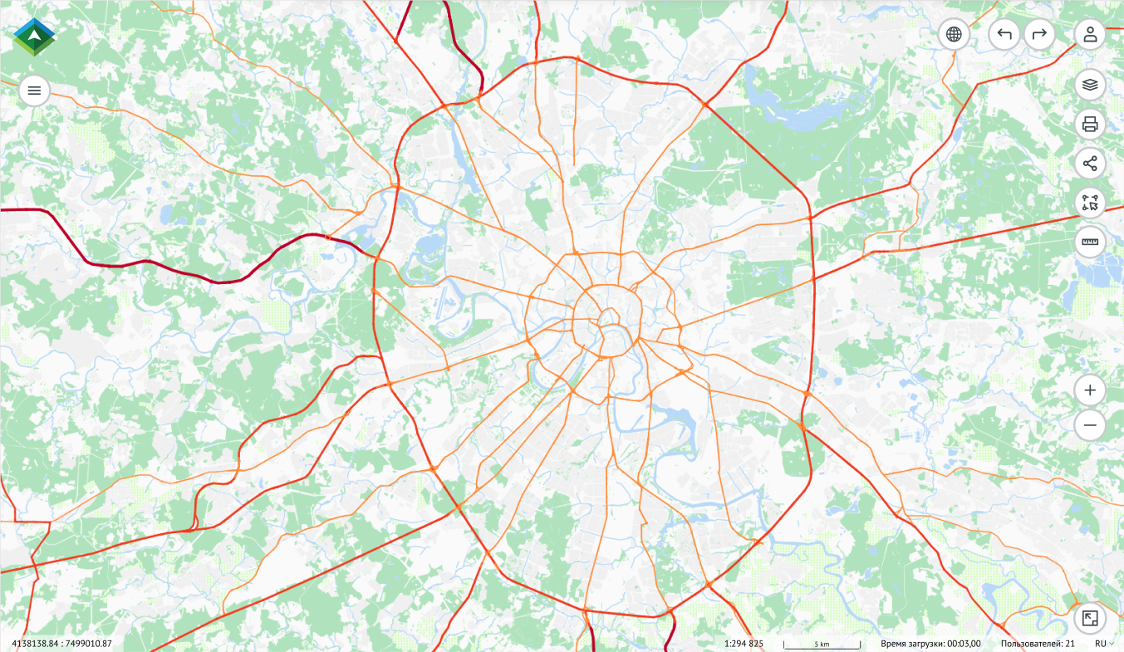
Рисунок 3.2.1– Общий вид карты в окне системы
Основные элементы интерфейса:
- область просмотра карты;
- строка состояния системы;
- инструменты ТерГИС.
Область просмотра карты содержит изображение, сформированное системой в соответствии с настройками, заданными в окне «Управление слоями» (п. 4.1.1).
Строка состояния системы (Рис. 3.2.2) расположена внизу окна ТерГИС. Строка состояния отображает служебную информацию о текущем состоянии карты:
- координаты местоположения курсора при наличии его в окне карты;
- текущий масштаб карты, масштабная линейка;
- время загрузки (перерисовки) карты;
- количество пользователей в текущий момент.

Рисунок 3.2.2– Строка состояния окна карты
Инструменты ТерГИС представлены в виде пиктограмм (Рис. 3.2.1), которые имеют следующее назначение:
 (Приблизить), применяется для увеличения масштаба изображения на карте (см. п. 4.2.1);
 (Отдалить), применяется для уменьшения масштаба изображения на карте (см. п. 4.2.2);
 (Назад), применяется для перехода к предыдущему изображению карты (при его наличии) (см. п. 4.3.3);
 (Вперед), применяется для перехода к следующему изображению карты (при его наличии) (см. п. 4.3.4);
 (Общий вид), применяется для перехода в текущем окне карты к общему виду карты (см. п. 4.3.1);
 (Обзорная карта), применяется для указания и быстрого изменения местоположения текущего фрагмента карты (см. п. 4.3.7);
 (Получение ссылки), применяется для формирования ссылки на указанное место на карте (см. п. 4.3.5);
 (Инструменты выбора), применяется для активации вспомогательной панели инструментов выбора (см. п. 5.1.2);
 (Инструменты измерения), применяется для активации вспомогательной панели инструментов измерения (см. п. 4.3.2);
 (Печать карты в pdf), применяется для экспорта фрагмента карты, отображаемого в окне, в файл формата pdf (см. п. 4.3.6);
 (Управление слоями), применяется для активации окна «Управление слоями» (см. п. 6.1.1);
 (Функции и задачи), применяется для активации окна «Функции и задачи» (см. п. 6.1);
 (Параметры пользователя), применяется для авторизации пользователя в системе, для завершения работы в личном кабинете авторизованного пользователя.

Порядок проверки работоспособности
Для проверки работоспособности ТерГИС в строке адреса введите http://tgis.tectus-it.ru/.
Открывается главная страница системы, на которой отображается окно карты, с подключенными слоями пространственных данных (Рис. 3.2.1). В окне системы также отображены элементы интерфейса:
строка состояния системы; инструменты ТерГИС.

Описание операций управления отображением в окне карты

Управление содержанием карты
Управление содержанием карты осуществляется с помощью кнопок и пиктограмм, отображаемых в окне «Управление слоями» (Рис. 4.1.1).

Окно «Управление слоями»
При выборе инструмента (Управление слоями) в главном окне ТерГИС (Рисунок 3.2.1) открывается окно «Управление слоями» (Рис. 4.1.1), предназначенное для определения состава, порядка и режима отображения слоев ТерГИС в области просмотра карты.
Окно «Управление слоями» состоит из следующих элементов:
- панель инструментов;
- список наименований набора слоев;
- панель слоев, загруженных в окно карты.
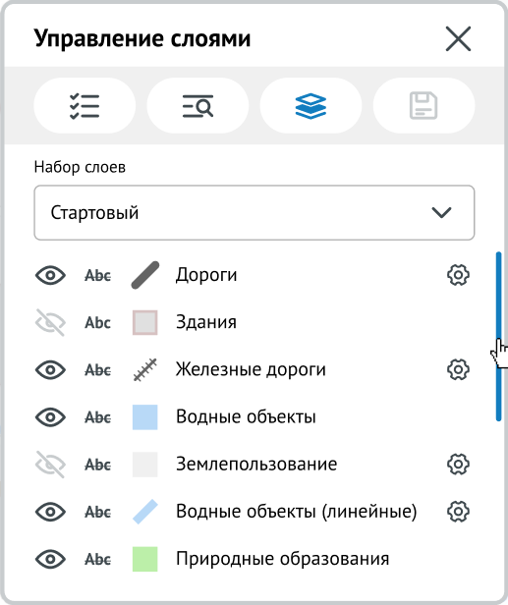
Рисунок 4.1.1 – Окно «Управление слоями»

Назначение инструментов окна «Управление слоями»:
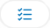 (Слои), применяется для активации вспомогательного окна «Слои» (см. п. 4.1.3);
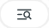 (Выбор слоев по ключевому слову), применяется для активации вспомогательного окна «Выбор по ключевому слову» (см. п. 4.1.4);
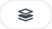 (Подоснова), применяется для управления отображением подосновы в окне карты (см. п. 6.1.5).
(Сохранить), применяется для сохранения изменений.
Управление вспомогательными окнами осуществляется с помощью пиктограмм:
- расположить рядом с окном «Управление слоями»;
- расположить поверх окна «Управление слоями»;
- закрыть окно.
Поле «Набор слоев» предназначено для выбора в раскрывающемся списке наименования набора слоев и загрузки его в окно карты.
На панели слоев отображается текущее состояние окна карты: перечень слоев, отображаемых в окне карты; стиль оформления объектов слоя; наименование набора слоев карты; режим отображения слоев.
По умолчанию стандартный набор слоев имеет значение «Стартовый» Подключение другого набора слоев осуществляется при выборе необходимого значения в «выпадающем списке», открывающемся при нажатии пиктограммы .
Для каждого слоя установлена дальность видимости, т.е. диапазон значений минимального и максимального масштабов, в котором данный слой отображается (становится видимым) на карте.
При несоответствии установленного значения дальности видимости слоя значению текущего масштаба карты наименование слоя представлено серым цветом.
Пиктограмма видимости слоя () предоставляет возможность временно убрать/добавить отображение слоя на карте.
Пиктограмма обозначения подписи слоя (Abc) предоставляет возможность снять/вернуть подпись слоя на карте.
Справа от пиктограммы (Abc) отображается обозначение стиля оформления объектов слоя. Настройка стиля оформления возможна для объектов слоев карты после авторизации пользователя.
Настройка стиля оформления возможна для объектов слоев карты после авторизации пользователя.
Наличие пиктограммы справа от наименования слоя показывает наличие разных стилей оформления объектов указанного слоя. Для отображения стилей оформления объектов слоя нажмите на пиктограмму (Рис. 4.1.2).
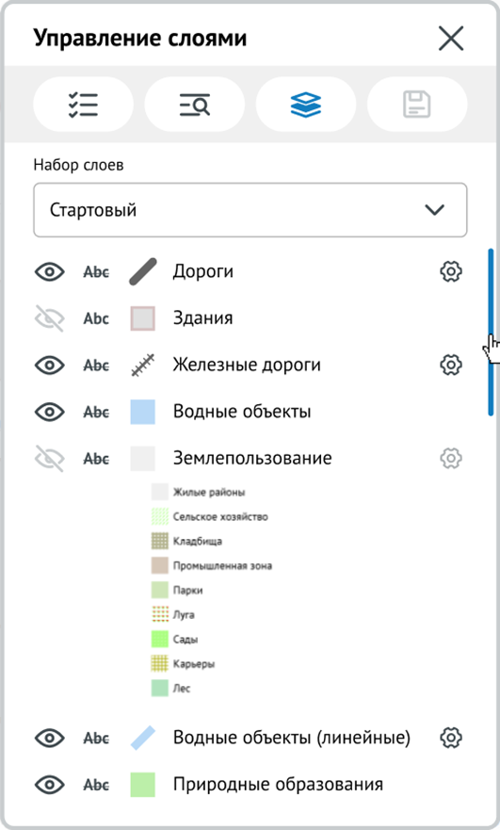
Рисунок 4.1.2– Отображение стилей оформления объектов слоя «Землепользование»

Настройка порядка и видимости слоев карты
Для настройки порядка и видимости слоев карты нажмите пиктограмму (Управление слоями) в главном окне ТерГИС (Рис. 3.2.1).
Открывается окно «Управление слоями» (Рис. 4.1.1).
Настройка порядка и видимости слоев карты осуществляется при выполнении следующих операций:
перемещение слоя в списке;
включить или отключить отображение слоя.
Для перемещения слоя в списке в окне «Управление слоями» (Рис. 4.1.1) курсором мыши выделите наименование слоя и, не отпуская левой клавиши мыши, переместите выбранный слой в необходимое место списка слоев.
Для отключения подписи слоя на карте в окне «Управление слоями» (Рис. 4.1.1) щелкните курсором мыши по активному обозначению подписи слоя (Abc), обозначение подписи данного слоя станет неактивным (Abc).
Для включения подписи слоя на карте в окне «Управление слоями» (Рис. 4.1.1) щелкните курсором мыши по неактивному обозначению подписи слоя (Abc), обозначение подписи данного слоя станет активным (Abc).
Для того чтобы скрыть отображение слоя, в окне «Управление слоями» (Рис. 4.1.1) щелкните курсором мыши по пиктограмме видимости слоя (), слой исчезнет из окна карты.
Для того чтобы включить отображение слоя, в окне «Управление слоями» (Рис. 4.1.1) щелкните курсором мыши по пиктограмме видимости слоя (), слой отобразится на карте.

Выбор слоев в списке для отображения на карте
Для добавления слоев в область карты в окне «Управление слоями» (Рис. 4.1.1) нажмите пиктограмму (Слои). Открывается окно «Слои» (Рис. 4.1.3), отображающее перечень разделов карты.
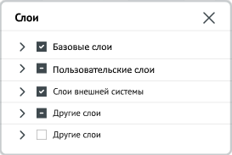
Рисунок 4.1.3– Окно «Слои». Вид по умолчанию

Разделы карты, по умолчанию, находятся в закрытом состоянии, наименования разделов обозначены пиктограммой.
Для добавления состава слоев раздела карты нажмите пиктограмму . В окне отобразится состав раздела карты, вид пиктограммы изменится на (Рис. 4.1.4).
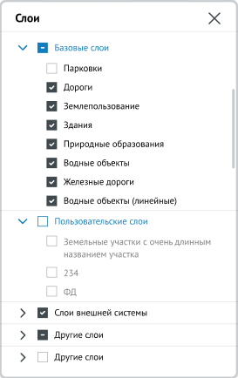
Рисунок 4.1.4 – Окно «Слои». Отображение состава разделов карты
Следующие пиктограммы в окне «Слои» (Рис. 4.1.4) обозначают разделы карты и слои, добавленные в окно карты в текущем сеансе:
- слой добавлен в окно карты; раздел карты, все слои которого добавлены в окно карты;
- раздел карты, хотя бы один слой которого добавлен в окно карты.
- слой, который удален из окна карты, а также раздел карты, все слои которого удалены из окна карты.
При добавлении на карту группы слоев очередность их предоставления соответствует порядку в окне «Слои». Вновь добавленный слой (или группа слоев) располагаются на карте выше ранее добавленных слоев.
Для отображения слоя (слоев) в области карты откройте необходимый раздел карты и установите «флажок» в наименовании требуемого слоя (в наименованиях нескольких слоев) или в наименовании раздела карты.
При необходимости снять выделение всех слоев раздела карты, выделите и снимите «флажок» напротив наименования раздела.

Управление отображением подосновы в окне карты
Для добавления на карту или удаления из окна карты подосновы в окне «Управление слоями» (Рис. 4.1.1) нажмите пиктограмму (Подоснова). Открывается окно «Подключение подосновы» (Рис. 4.1.5).
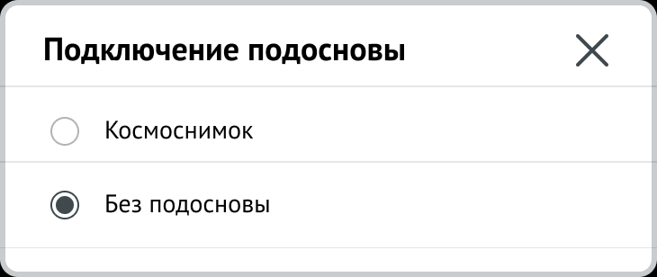
Рисунок 4.1.5 Окно «Подключение подосновы»
Для подключения подосновы в окне карты установите «флажок» в строке наименования подосновы.
Для удаления из окна карты подосновы установите «флажок» в строке «Без подосновы».

Основные инструменты карты
В области просмотра карты операции с графическими объектами осуществляются с помощью кнопок-пиктограмм (Рис. 3.2.1).

Увеличение масштаба изображения
Для увеличения масштаба изображения объектов на карте применимы следующие способы:
на панели инструментов карты (Рис. 3.2.1) нажмите пиктограмму (приблизить). С каждым щелчком левой клавиши мыши изображение карты дискретно увеличивается. Значения каждого текущего масштаба карты, полученного таким образом, будут отображаться в строке состояния системы;
в области просмотра карты выполните вращение колеса мыши вверх.

Уменьшение масштаба изображения
Для уменьшения масштаба изображения объектов на карте применимы следующие способы:
на панели инструментов карты (Рис. 3.2.1) нажмите пиктограмму (Отдалить). С каждым щелчком левой клавиши мыши изображение карты дискретно уменьшается. Значения каждого текущего масштаба карты, полученного таким образом, будут отображаться в строке состояния системы;
в области просмотра карты выполните вращение колеса мыши вниз.

Перемещение изображения
Для перемещения карты необходимо нажать и держать левую кнопку манипулятора мышь и одновременно осуществлять движение манипулятором влево/вправо/вверх/вниз. Для завершения перемещения изображения отпустите левую клавишу мыши внутри области просмотра карты.

Сервисные инструменты карты
Панель инструментов карты (Рис. 3.2.1) содержит пиктограммы, выполняющие сервисные функции, в том числе:
возврат к общему виду; активировать инструмент измерения; печать карты в pdf; обзорная карта; назад; вперед.

Режим «Общий вид»
При запуске Системы «ТерГИС» открывается главная страница системы, на которой отображается окно карты, с подключенными слоями пространственных данных (Рис. 3.2.1).
В текущем окне карты режим «Общий вид» осуществляется при нажатии пиктограммы (Общий вид) на панели инструментов карты (Рис. 3.2.1).

Режим «Инструменты измерения»
Для активации режима измерения на панели инструментов карты (Рис. 3.2.1) нажмите пиктограмму (Инструменты измерения). В области просмотра карты откроется дополнительная панель инструментов измерения (Рис. 4.3.1).
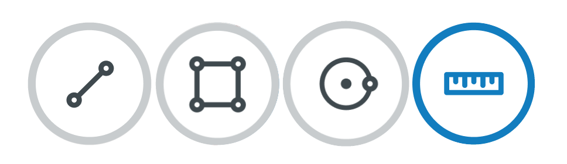
Рисунок 4.3.1 Панель инструментов измерения

При необходимости закрыть панель инструментов нажмите пиктограмму 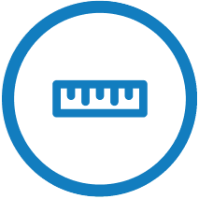 (Инструменты измерения).
Инструмент  (Измерение линией) применяется для измерения расстояния между последовательно задаваемыми точками на карте.
Инструмент 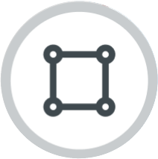 (Измерение полигоном) применяется для определения площади и периметра полигона, выделенного на карте.
Инструмент  (Измерение кругом) применяется для определения площади, длины окружности и радиуса окружности, заданной на карте.
Для измерения длины выберите инструмент .
Щелкните левой клавишей мыши в начальной точке линии или маршрута. За указателем потянется линия. Одновременно в окне сообщения автоматически отображается расстояние от последней зафиксированной точки до положения указателя на плане (значение «текущая») и общая длина маршрута (значение «общая дистанция») (Рис. 4.3.2).
Завершая операцию измерения расстояния на карте, в конечной точке маршрута выполните двойной щелчок левой клавишей мыши.
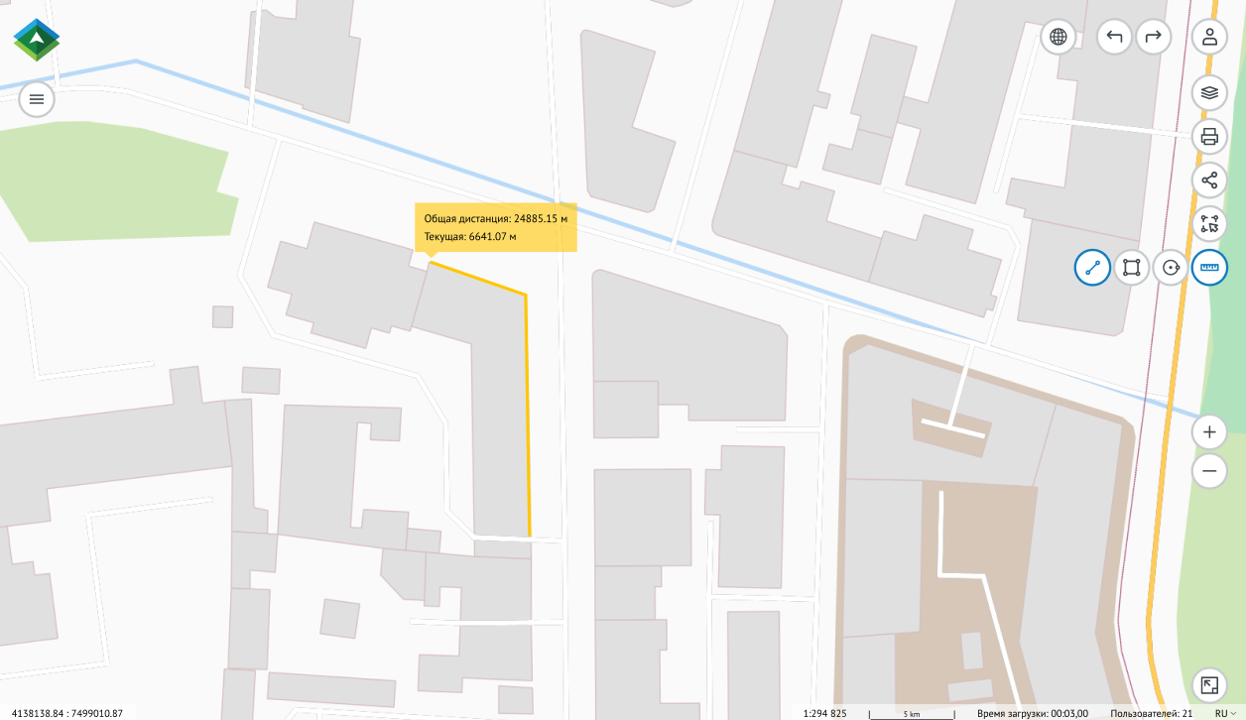
Рисунок 4.3.2. Измерение длины
Для измерения площади выберите инструмент.
Щелкните левой клавишей мыши в начальной точке линии или маршрута. За указателем потянется линия. Одновременно в окне сообщения автоматически отображается площадь и периметр нанесенного на карту контура (Рис. 4.3.3).
Завершая операцию измерения площади на карте, выполните двойной щелчок левой клавишей мыши.
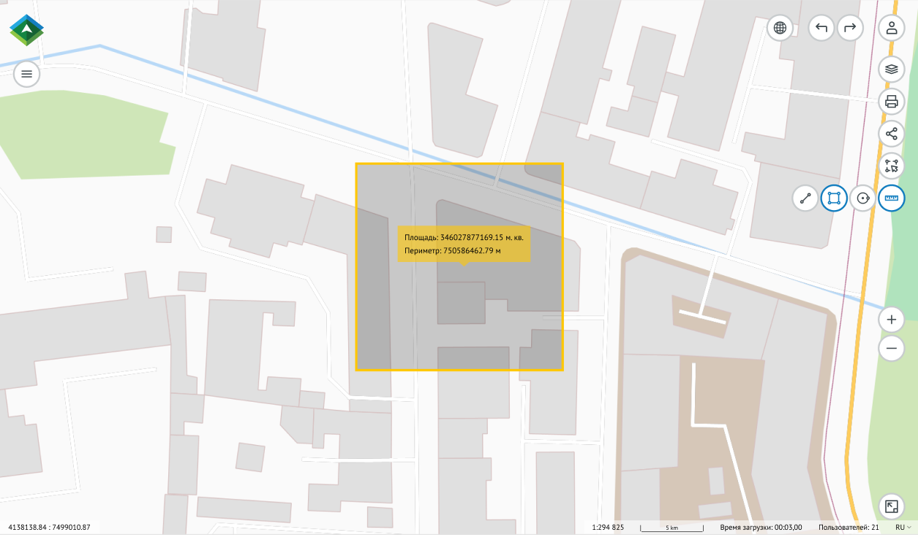
Рисунок 4.3.3. Измерение площади
Для измерения площади, длины и радиуса окружности выберите инструмент .
Щелкните левой клавишей мыши в начальной точке. За указателем потянется линия (радиус окружности), в окне карты отобразится формируемая окружность (Рис. 4.3.4). Одновременно в окне сообщения автоматически отображаются площадь, длина и радиус окружности.
Завершая операцию измерения площади, длины и радиуса окружности на карте, в конечной точке выполните щелчок левой клавишей мыши.
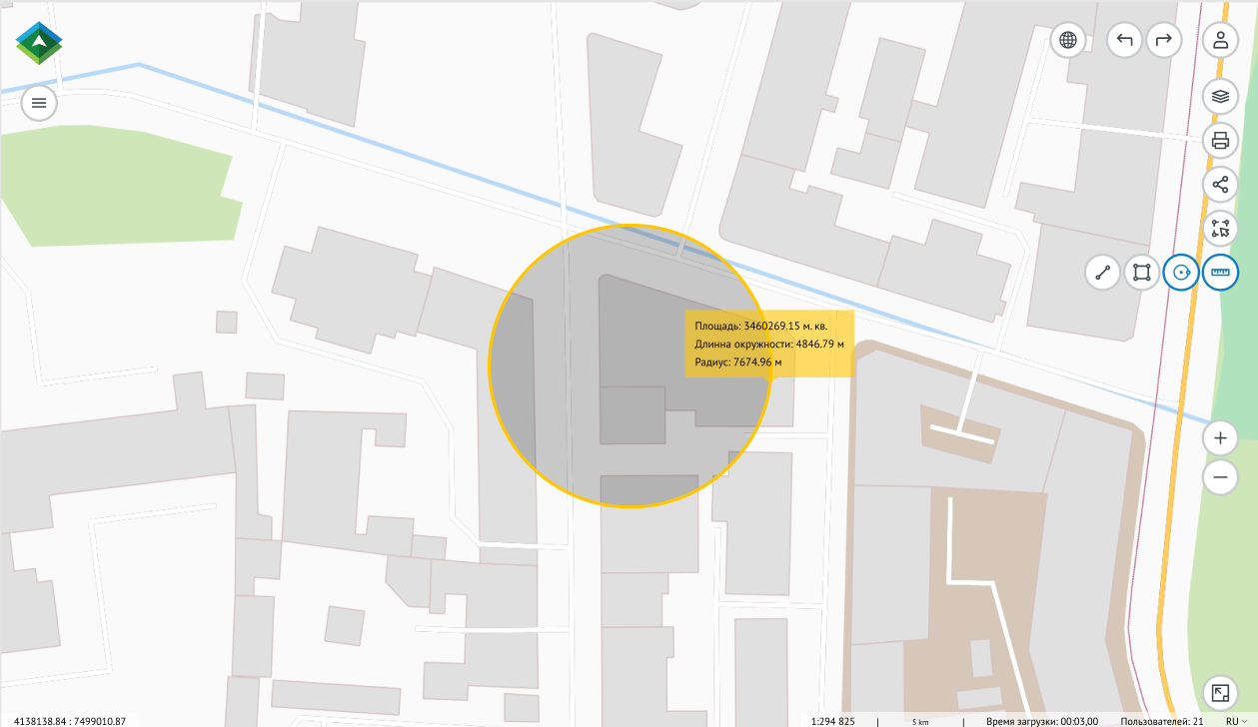
Рисунок 4.3.4. Измерение площади, длины и радиуса окружности

Режим «Назад»
Для перехода к предыдущему изображению карты (при его наличии) в текущем окне карты нажмите пиктограмму (Назад) на панели инструментов карты (Рис. 3.2.1).

Режим «Вперед»
Для перехода к следующему изображению карты (при его наличии) в текущем окне карты нажмите пиктограмму (Вперед) на панели инструментов карты (Рис. 3.2.1).

Режим «Получение ссылки»
Для получения и сохранения ссылки на указанное место на карте выберите инструмент (Получение ссылки). Откроется окно «Ссылка для копирования», в котором отображена ссылка на выбранный фрагмент карты.
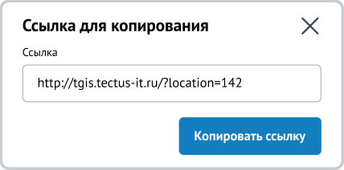
Рисунок 4.3.5. Окно «Ссылка для копирования»
Нажмите кнопку «Копировать ссылку» и сохраните ссылку на диске компьютера.
Для позиционирования карты на ранее выбранном с помощью ссылки фрагменте карты скопируйте ссылку из файла в командную строку браузера. Карта позиционируется на заданном фрагменте карты.

Режим «Печать карты в pdf»
Для сохранения области карты в файл формата pdf выполните следующие действия:
В области просмотра карты отобразите необходимый фрагмент карты, сформированный системой в соответствии с выбранными настройками карты.
На панели инструментов карты (см. Рис. 3.2.1) нажмите пиктограмму (Печать карты в pdf). Откроется стандартное окно браузера «Сохранить как». Выберите место на диске и сохраните файл.
Откройте файл. На первом листе отображен фрагмент карты (Рис. 4.3.6), на втором - условные обозначения объектов карты (Рис. 4.3.7)
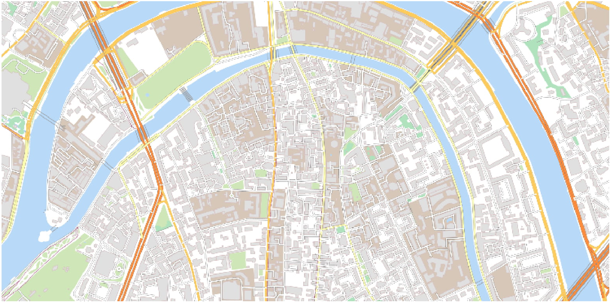
Рисунок 4.3.6. Фрагмент карты, сохраненный в файле формата pdf

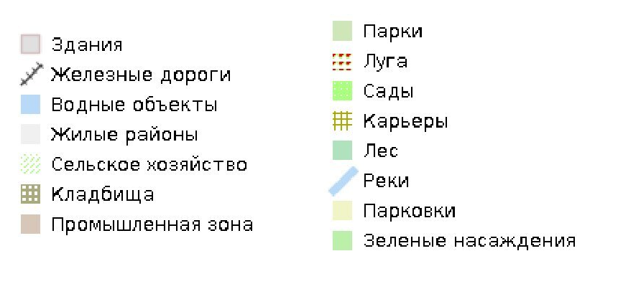
Рисунок 4.3.7. Условные обозначения объектов карты

Режим «Обзорная карта»
Для активации режима «Обзорная карта» в текущем окне карты нажмите пиктограмму  (Обзорная карта) на панели инструментов карты (Рис. 3.2.1). В правом нижнем углу главного окна ТерГИС отобразится окно обзорной карты (Рис. 4.3.8).
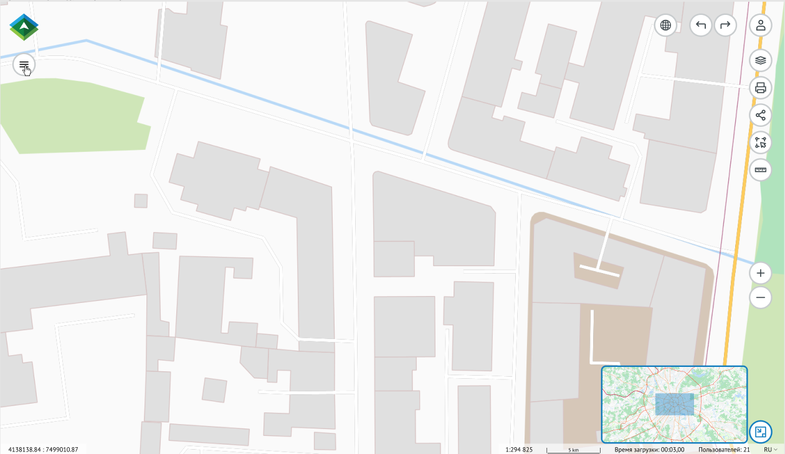
Рисунок 4.3.8. Окно обзорной карты в главном окне ТерГИС

В окне обзорной карты на схеме карты общего вида автоматически выделяется цветом область текущей карты, с которой работал пользователь, в виде условного знака (прямоугольника).
Для быстрого изменения местоположения текущей области карты нажмите левую клавишу мыши и, не отпуская, переместите условный знак в нужное место на карте общего вида.
Для того чтобы закрыть окно обзорной карты, нажмите пиктограмму , расположенную справа внизу окна обзорной карты.

Описание операций поиска и просмотра сведений ТерГИС

Просмотр сведений ТерГИС
Использование режимов формирования списка объектов в точке или полигоне (круге) позволяет получить информацию по объектам в точке или заданной области.

Получение информации об объектах в точке карты
Для получения информации об объектах щелкните левой клавишей мыши в интересующей точке карты. Точка на карте обозначается пиктограммой . Список объектов в указанной точке отображается в окне «Список объектов в точке» (Рис. 5.1.1).
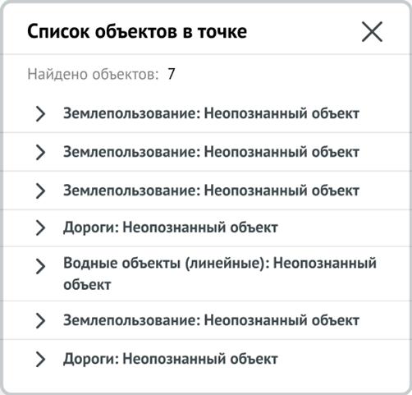
Рисунок 5.1.1. Окно «Список объектов в точке»
В поле «Найдено объектов» отображается количество объектов в указанной точке.
В нижней части окна отображается перечень объектов в указанной точке, сведения об объекте отображаются при нажатии пиктограммы слева от объекта.
Для просмотра информации об объекте ТерГИС выполните действия:
- Нажмите пиктограмму  в строке записи об объекте, сведения о котором необходимо получить (Рис. 5.1.1). В окне «Список объектов в точке» развернута панель с отображением сведений о выбранном объекте. Объект на карте выделен цветом (Рис. 5.1.2).
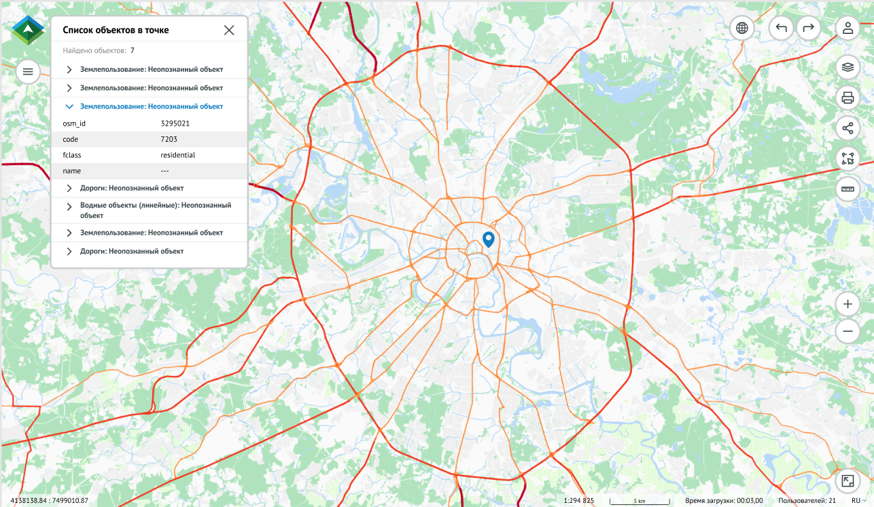
Рисунок 5.1.2. Сведения об объекте

Получение информации об объектах в границах области
Для получения информации об объектах в границах области установите масштаб карты, равный или крупнее 1:5000.
В главном окне нажмите пиктограмму  (Инструменты выбора). Открывается дополнительная панель инструментов для выбора объектов на карте (Рис. 5.1.3).

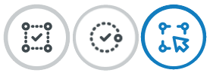
Рисунок 5.1.3. Панель инструментов выбора

При необходимости закрыть панель инструментов нажмите пиктограмму (Инструменты выбора).
Для получения информации об объектах в границах области на карте выделите полигон или круг, используя следующие инструменты выбора:
 (Выбрать полигоном) применяется для формирования на карте полигона, в границах которого выбраны объекты ТерГИС;
 (Выбрать кругом) применяется для формирования на карте окружности, в границах которой выбраны объекты ТерГИС.
Сформируйте на карте границы области. Сформированная область выделена на карте цветом.
Открывается окно «Выбранные объекты» (Рис. 5.1.4).
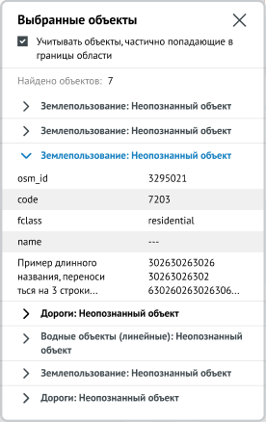
Рисунок 5.1.4. Окно «Выбранные объекты»
В окне «Выбранные объекты» (Рис. 5.1.4.) отображается общее количество объектов ТерГИС в границах сформированной области. Ниже представлен список объектов.
Для просмотра сведений выберите в списке объект и нажмите в строке справа. Ниже в окне «Выбранные объекты» отображаются сведения об объекте.
Границы объекта выделены цветом на карте ТерГИС в границах области (Рис. 5.1.5.).
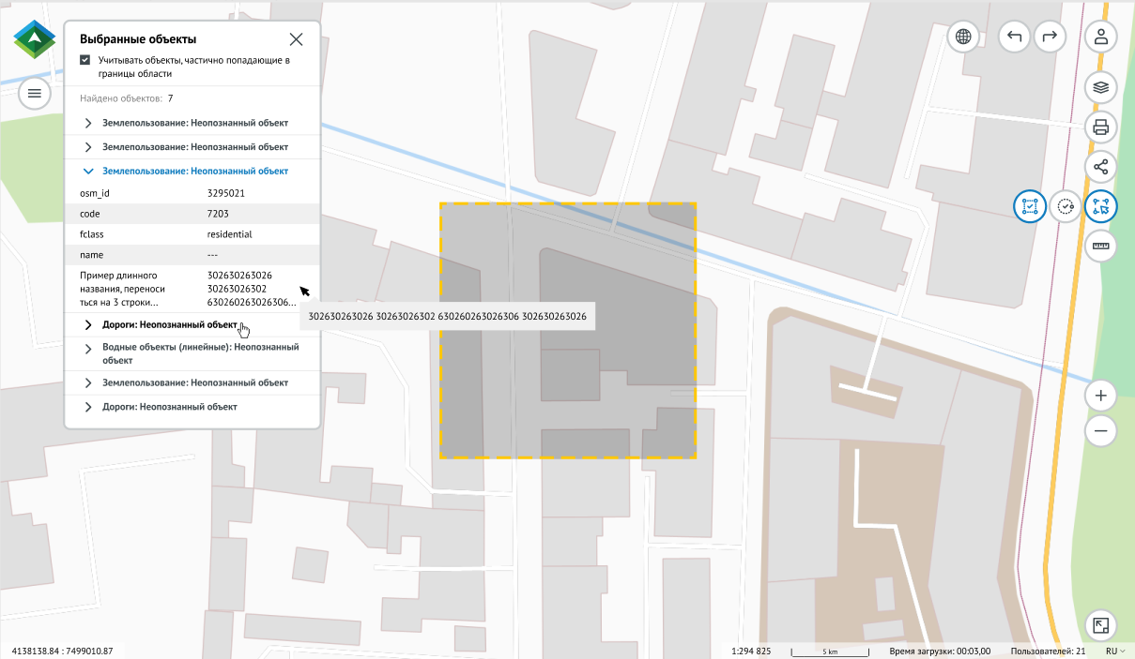
Рисунок 5.1.5. Отображение сведений о выбранном объекте в границах полигона

Общедоступные функции и задачи

Окно «Функции и задачи»
При выборе пиктограммы 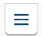 (Функции и задачи) в главном окне ТерГИС открывается окно «Функции и задачи» (Рис. 6.1.1), предназначенное для доступа к функциям загрузки сведений.
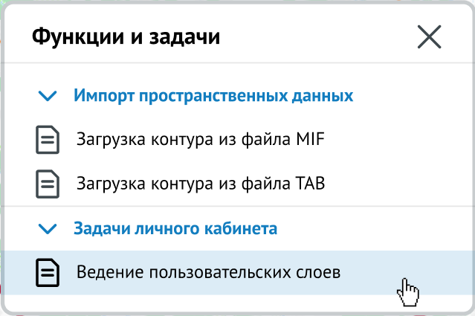
Рисунок 6.1.1. Окно «Функции и задачи»

Окно «Функции и задачи» (Рис. 6.1.1) состоит из панели «Импорт пространственных данных». Панель «Импорт пространственных данных» (Рис. 6.1.1) обеспечивает пользователю ТерГИС возможность импорта и отображения на карте пространственных данных, представленных в специальном формате.
Управление панелью осуществляется с помощью пиктограмм(развернуть) и  (свернуть).

Запуск и завершение работы задачи
Для запуска задачи в окне «Функции и задачи» (Рис. 6.1.1) выберите задачу.
Активизируется дополнительное окно для выполнения функций выбранной задачи.
Для завершения работы задачи нажмите пиктограмму в правом верхнем углу окна задачи.

Импорт пространственных данных
Для импорта пользовательских пространственных данных, представленных в специальном формате (TAB, MIF) в окне «Функции и задачи» (Рис. 6.1.1) перейдите на панель «Импорт пространственных данных».
Импорт пользовательских пространственных данных обеспечивают задачи:
- «Загрузка контура из файла MIF»;
- «Загрузка контура из файла формата TAB».
Пользовательские данные в базе данных ТерГИС не сохраняются и доступны пользователю в рамках текущей сессии.

Загрузка контура из файла MIF
После выбора задачи «Загрузка контура из файла MIF» открывается окно «Выберите файлы для импорта» (Рис. 6.3.1).
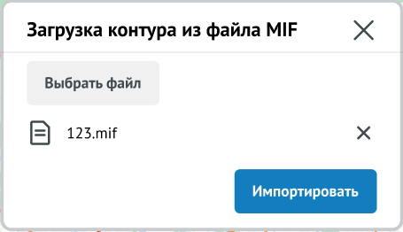
Рисунок 6.3.1. Окно «Выберите файлы для импорта»

Нажмите кнопку «Выбрать файлы». На диске компьютера выберите файл формата MIF для загрузки. Наименование выбранного файла отображено в окне.
Нажмите кнопку «Импортировать».
Загруженные объекты отобразятся на карте во временном слое.

Загрузка контура из файла формата TAB
После выбора задачи «Загрузка контура из файла формата TAB» открывается окно загрузки файла (Рис. 6.3.2).
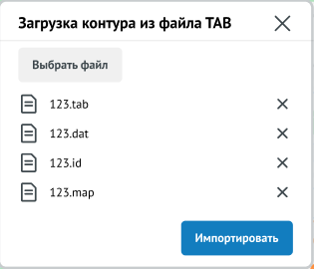
Рисунок 6.3.2. Окно загрузки файла

Нажмите кнопку «Выбрать файлы». На диске компьютера выберите файл формата TAB для загрузки. Нажмите кнопку «Импортировать».
Загруженные объекты отобразятся на карте во временном слое.

Задачи личного кабинета
Для авторизованных в системе ТерГИС пользователей (см. п. 7) доступна функция «Ведение пользовательских слоев» (Рис. 6.4.1)
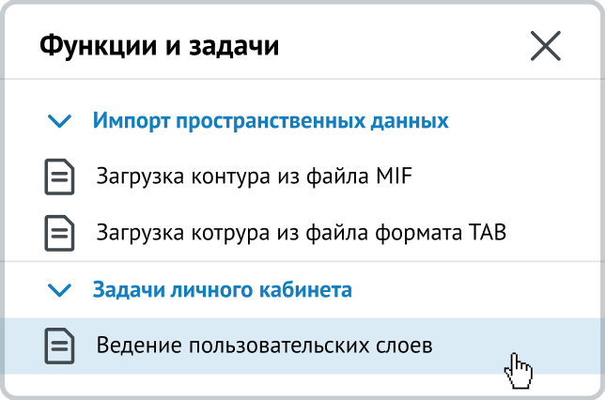
Рисунок 6.4.1. «Функции и задачи» авторизованного пользователя

Ведение пользовательских слоев

Список пользовательских слоев
Для запуска задачи нажмите кнопку «Ведение пользовательских слоев». Открывается окно, в составе которого (Рис. 6.5.1):
- панель инструментов для формирования нового слоя;
- список слоев, доступных пользователю

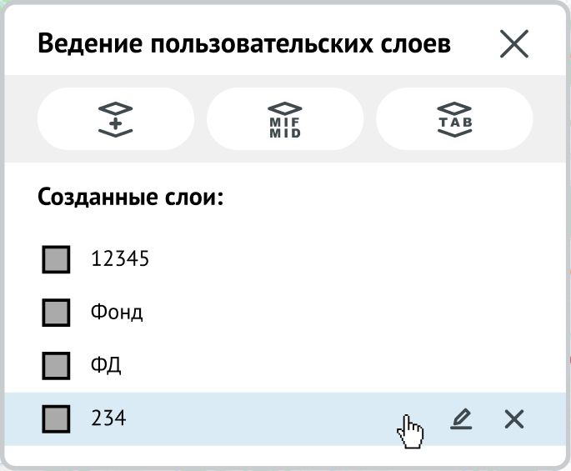
Рисунок 6.5.1. Окно «Ведение пользовательских слоев»

На панели инструментов расположены следующие инструменты:
 (Создание слоя), применяется для создания пользовательского слоя с помощью инструментов задачи;
 (Создание слоя на основе MID/MIF), применяется для создания пользовательского слоя с помощью импорта сведений из файлов формата MID/MIF;
 (Создание слоя на основе TAB), применяется для создания пользовательского слоя с помощью импорта сведений из файлов формата TAB.
В списке слоев, доступных пользователю, отображается наименование и заданное единообразное оформление объектов слоя.
При наведении курсора на слой в списке в строке справа от наименования отображается пиктограмма (Удалить), применяется для удаления слоя из списка слоев.

Добавление слоя в список пользовательских слоев

Создание слоя
Для создания нового слоя в окне «Ведение пользовательских слоев» (Рис. 6.5.1) выберите инструмент (Создание слоя).
Открывается окно «Создание слоя» (Рис. 6.5.2).
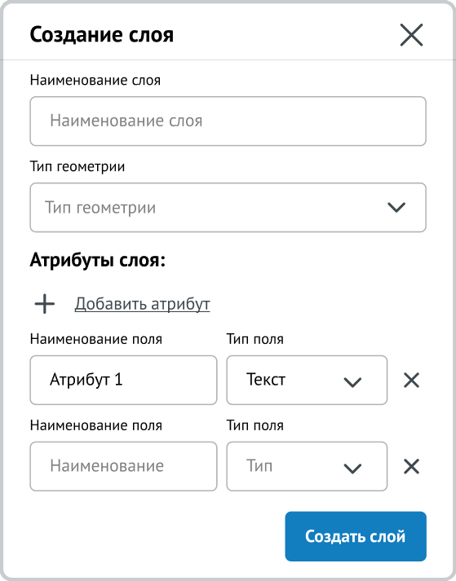
Рисунок 6.5.2. Окно «Создание слоя»
Введите наименование создаваемого слоя в поле «Наименование слоя». Выберите из выпадающего списка «Тип геометрии» тип объектов создаваемого слоя: «Полигон»; «Линия»; «Точка».
На панели «Атрибуты слоя» укажите наименование и тип поля Выберите из выпадающего списка «Тип поля» тип создаваемого поля» «Целое число», «Дробное число», «Строка».
Для добавления поля в перечень полей нажмите кнопку «Добавить атрибут».
Для удаления поля из перечня полей нажмите пиктограмму в строке наименования поля.
При необходимости удалить все внесенные значения нажмите кнопку «Отменить».
Для сохранения внесенных значений нажмите кнопку «Создать слой».
Наименование созданного слоя отобразится на панели задачи «Ведение пользовательских слоев» (Рис. 6.5.1). Слой готов для внесения объектов.
Для отмены операции создания слоя нажмите пиктограмму в верхнем правом углу окна.

Создание слоя на основе MID/MIF
Для создания слоя на основе MID/MIF в окне «Ведение пользовательских слоев» выберите инструмент (Создание слоя на основе MID/MIF) (Рис. 6.5.1).
Открывается окно «Создание слоя на основе MID/MIF» (Рис. 6.5.3).
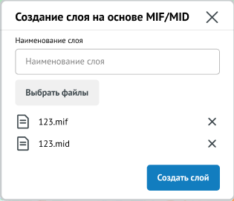
Рисунок 6.5.3. Окно «Создание слоя на основе MID/MIF»
Введите наименование создаваемого слоя в поле «Наименование слоя».
Нажмите кнопку «Выберите файлы». В стандартном окне браузера выберите одновременно файлы расширением MID и MIF, имеющие одинаковое наименование.
Для сохранения указанных сведений нажмите кнопку «Создать слой».
Наименование созданного слоя отобразится на панели задачи «Ведение пользовательских слоев» (Рис. 6.5.1). Слой содержит объекты, загруженные из файлов MID/MIF.
Для отмены операции создания слоя нажмите пиктограмму в верхнем правом углу окна.

Создание слоя на основе ТАВ
Для создания слоя на основе TAB в окне «Ведение пользовательских слоев» выберите инструмент (Создание слоя на основе TAB) (Рис. 6.5.1). Открывается окно «Создание слоя на основе TAB» (Рис. 6.5.4).
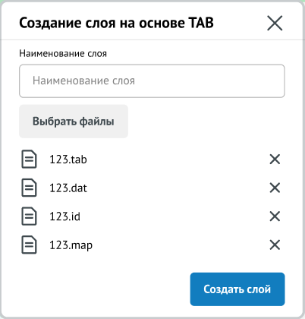
Рисунок 6.5.4. Окно «Создание слоя на основе TAB»
Введите наименование создаваемого слоя в поле «Наименование слоя».
Нажмите кнопку «Выберите файлы». В стандартном окне браузера выберите одновременно файлы расширением TAB, ID, DAT и MAP, имеющие одинаковое наименование.
Для сохранения указанных сведений нажмите кнопку «Создать слой».
Наименование созданного слоя отобразится на панели задачи «Ведение пользовательских слоев» (Рис. 6.5.1). Слой содержит объекты, загруженные из файла TAB.
Для отмены операции создания слоя нажмите пиктограмму в верхнем правом углу окна.

Редактирование наименования и атрибутов слоя
Для редактирования наименования и (или) атрибутов слоя в окне «Ведение пользовательских слоев» (Рис. 6.5.1) нажмите на в строке наименования слоя. Открывается панель в режиме редактирования для внесения изменений в наименование и (или) атрибуты слоя (Рис. 6.5.6).
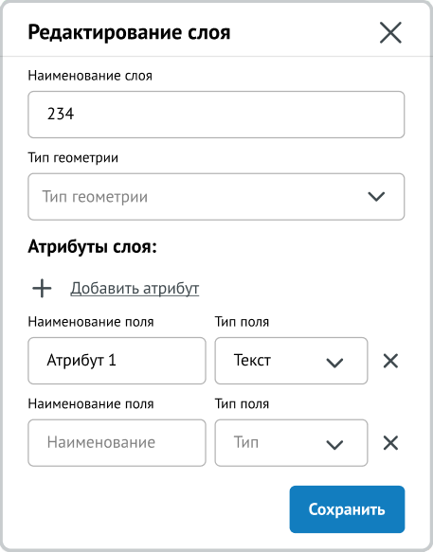
Рисунок 6.5.6. Редактирование атрибутов слоя
Внесите необходимые изменения в наименование слоя.
Внесите необходимые изменения в атрибуты слоя: наименование и тип данных.
Для сохранения внесенных изменений нажмите кнопку «Сохранить». Слой отображается в списке пользовательских слоев в соответствии с внесенными изменениями.
Для отмены операции редактирования нажмите пиктограмму в верхнем правом углу окна.

Удаление слоя
Для удаления слоя из списка пользовательских слоев в окне «Ведение пользовательских слоев» (Рис. 6.5.1) наведите курсор мыши на необходимый слой и нажмите пиктограмму в строке наименования слоя. Открывается окно подтверждения удаления слоя (Рис. 6.5.7).
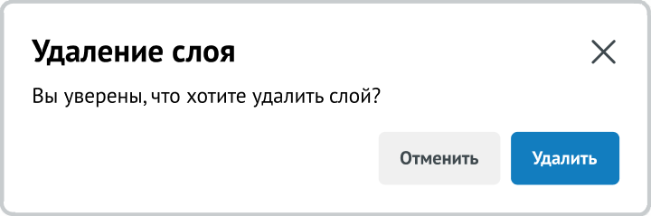
Рисунок 6.5.7. Окно подтверждения удаления слоя
Для отказа от удаления слоя нажмите кнопку «Отменить».
Для удаления слоя нажмите кнопку «Подтвердить». Слой удален из списка пользовательских слоев. После удаления слоя отменить эту операцию будет невозможно.

Создание и ведение реестра объектов пользовательского слоя

Основные операции
Задача «Ведение пользовательских слоев» в части ведения реестра объектов пользовательского слоя обеспечивает выполнение следующих операций:
- создание объектов пользовательского слоя;
- создание объектов пространственного слоя на основе загружаемого файла специального формата;
- создание объектов пространственного слоя на основе объектов ТерГИС;
- внесение и изменение сведений об объекте пользовательского слоя;
- удаление объекта пользовательского слоя;
- просмотр реестра объектов пользовательского слоя;
- формирование перечня объектов пользовательского слоя в заданном составе;
- выгрузка объектов пользовательского слоя в файлы открытого обменного формата.

Основные инструменты
Для открытия окна для работы с объектами слоя в списке слоев выберите наименование слоя (Рис. 6.5.1), указав на него мышкой. Открывается окно для работы с объектами выбранного слоя (Рис. 6.6.1).
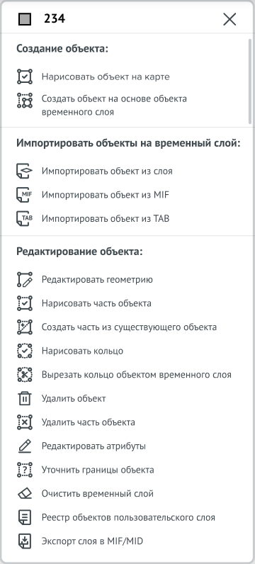
Рисунок 6.6.1. Окно инструментов для работы с объектами слоя

В окне отображается панель инструментов для создания и редактирования объектов пользовательского слоя.
При формировании объекта пользовательского слоя на основе существующего объекта используется «Временный слой». На временном слое отображаются границы объектов, импортированные из файлов специального формата или из слоя.
Состав доступных инструментов определяется типом объектов пользовательского слоя («Полигон»; «Линия»; «Точка»).
Назначение инструментов для выполнения функции создания объекта:
(Нарисовать объект на карте), применяется для формирования границ объекта пользовательского слоя на карте;
(Создать объект на основе объекта временного слоя), применяется для выбора объекта временного слоя для создания объекта пользовательского слоя.
Назначение инструментов для выполнения функции импорта объекта на временный слой:
(Импортировать геометрию объекта из слоя), применяется для добавления на временный слой границ объекта;
(Импортировать геометрию объекта из MIF), применяется для добавления на временный слой границ объекта из файла формата MIF;
(Импортировать геометрию объекта из TAB), применяется для добавления на временный слой границ объекта из файла формата TAB.
Назначение инструментов для выполнения функции редактирования и удаления объекта:
(Редактировать геометрию), применяется для изменения границ объекта пользовательского слоя;
(Нарисовать часть объекта), применяется для формирования границ части объекта пользовательского слоя на карте, применяется для объектов типа «Полигон»; «Линия»;
(Создать часть из существующего объекта), применяется для выбора объекта временного слоя для создания части объекта пользовательского слоя, применяется для объектов типа «Полигон»; «Линия»;
(Сформировать внутренний контур), применяется для формирования внутренних границ объекта (части объекта) пользовательского слоя на карте, применяется для объектов типа «Полигон»;
(Вырезать объектом временного слоя), применяется для вырезания из границ объекта (части объекта) пользовательского слоя границ объекта временного слоя, применяется для объектов типа «Полигон»;
(Удалить объект), применяется для удаления объекта из пользовательского слоя;
(Удалить часть объекта), применяется для удаления части объекта из многоконтурного объекта пользовательского слоя, применяется для объектов типа «Полигон»; «Линия»;
(Редактировать атрибуты), применяется для внесения изменений в сведения об объекте пользовательского слоя;
(Уточнить границы объекта), применяется для проведения пространственного анализа границ объекта пользовательского слоя относительно объектов ТерГИС;
(Очистить временный слой), применяется для удаления объектов из временного слоя.
Назначение инструментов для получения и сохранения сведений об объектах слоя:
(Реестр объектов пользовательского слоя), применяется для просмотра и формирования перечня сведений об объектах слоя в формате xls;
(Экспорт слоя в MID/MIF), применяется для формирования архива сведений об объектах слоя в формате MID/MIF.
Кнопка «Сохранить» предназначена для сохранения внесенных изменений при редактировании контура объекта. Кнопка «Отменить» предназначена для отказа от сохранения внесенных изменений.

Добавление объекта во временный слой
Объекты временного слоя используются для создания объекта пользовательского слоя на основе геометрии существующих объектов: в слое ТерГИС, в файлах формата MIF и формата ТАВ.

Выбор объекта из слоя ТерГИС
Для выбора объекта из слоя в окне для работы с объектами слоя выберите инструмент (Импортировать геометрию объекта из слоя) (Рис. 6.6.1). Перейдите на карту. Справа от курсора отображается подсказка «Выберите объект из слоя».
Щелкните мышкой на объекте. Открывается окно выбора объекта в указанной точке (Рис. 6.6.2).
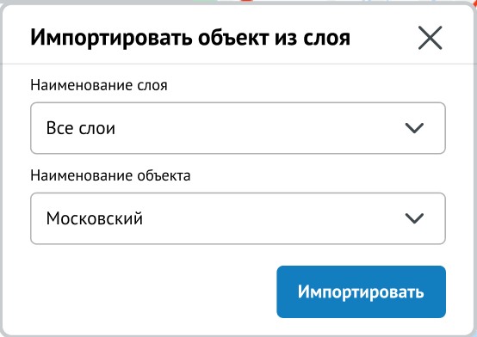
Рисунок 6.6.2. Окно выбора объекта
В выпадающих списках выберите слой, затем объект. Нажмите кнопку «Выбрать». Объект помещен на временный слой, границы выбранного объекта на карте выделены цветом.
Для отмены операции выбора нажмите кнопку «Отменить».

Загрузка объекта из файла формата MIF
Для загрузки объекта из файла формата MIF в окне для работы с объектами выбранного слоя (Рис. 6.6.1) выберите инструмент (Импортировать геометрию объекта из MIF). В открывшемся окне (Рис. 6.6.3) нажмите кнопку «Выбрать файлы».
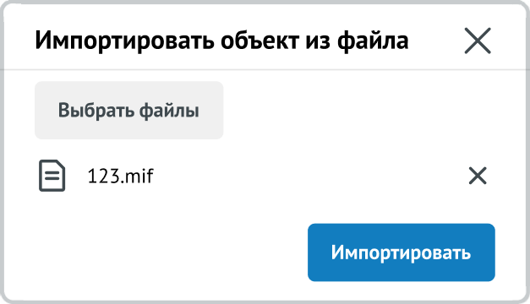
Рисунок 6.6.3. Окно «Выберите файлы для импорта»

В стандартном окне браузера выберите на диске компьютера файл формата MIF. Наименование выбранного файла отобразится в окне.
Нажмите кнопку «Импортировать». Объект помещен на временный слой, границы импортированного объекта на карте выделены цветом.
Для отмены операции загрузки нажмите кнопку «Отменить».

Загрузка объекта из файла формата TAB
Для загрузки объекта из файла формата ТАВ в окне для работы с объектами слоя выберите инструмент (Импортировать геометрию объекта из TAB) (Рис. 6.6.1). В открывшемся окне (Рис. 6.6.3) нажмите кнопку «Выбрать файлы».
В стандартном окне браузера выберите на диске компьютера файлы форматов TAB, MAP, ID, DAT с одинаковым наименованием. Наименования выбранных файлов отобразится в окне.
Нажмите кнопку «Импортировать». Объект помещен на временный слой, границы импортированного объекта на карте выделены цветом.
Для отмены операции загрузки нажмите кнопку «Отменить».

Просмотр реестра объектов пользовательского слоя
Для просмотра реестра объектов пользовательского слоя в окне «Ведение пользовательских слоев» (Рис. 6.5.1) выберите наименование слоя. В открывшемся окне для работы с объектами выбранного слоя (см. Рис. 6.6.1) выберите инструмент (Реестр объектов пользовательского слоя).
Открывается окно «Реестр пользовательского слоя» (Рис. 6.6.4).
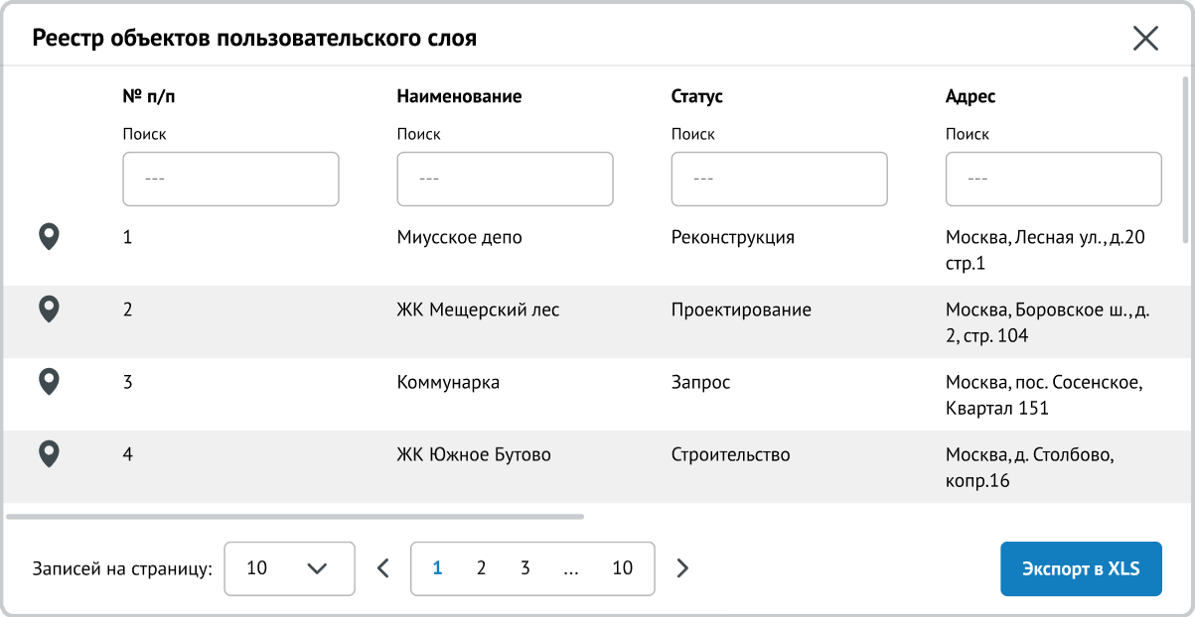
Рисунок 6.6.4 Окно «Реестр пользовательского слоя» для выбранного слоя

В окне «Реестр пользовательского слоя» отображен перечень объектов выбранного пользовательского слоя в соответствии с заданными атрибутами слоя.
Справа внизу указано общее количество объектов пользовательского слоя и диапазон отображения записей реестра на текущей странице.
Слева внизу указано количество отображаемых на странице записей. Для изменения раскройте список «Записей на страницу» и выберите нужное значение
Для просмотра границ объекта на карте укажите мышкой на пиктограмму (Перейти к объекту на карте) слева в строке записи нужного объекта.
Карта позиционируется на контуре объекта, который выделен цветом.
Для сортировки перечня объектов пользовательского слоя укажите мышкой на наименование столбца. Индикатор / показывает, что список объектов отсортирован по значениям столбца в возрастающем/ убывающем порядке.
Кнопка предназначена для формирования и выгрузки сведений об объектах слоя в формате xls.

Выгрузка сведений объектов пользовательского слоя
Для выгрузки сведений реестра объектов пользовательского слоя в окне «Реестр пользовательского слоя» (Рис. 6.6.4) нажмите кнопку «Экспорт в XLS».
Открывается окно «Экспорт в XLS» (Рис. 6.6.5), отображающее инструмент для формирования сведений об объектах слоя в заданном составе с учетом параметров сортировки и фильтрации (при необходимости).
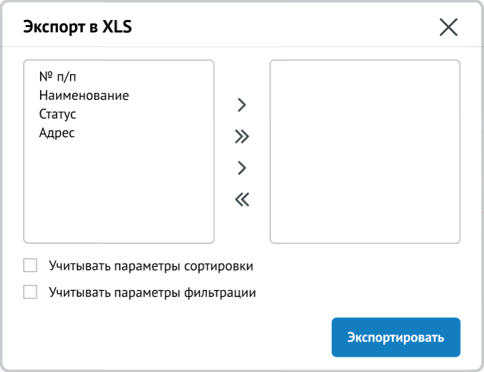
Рисунок 6.6.5 Окно «Экспорт в XLS»

В окне «Экспорт в XLS» (Рис. 6.6.5) перенесите на правую панель включаемые в выгрузку атрибуты слоя, отметьте, нужно ли учитывать параметры сортировки и фильтрации сведений реестра пользовательского слоя при выгрузке.
Нажмите кнопку «Экспортировать».

Открывается стандартное окно браузера для сохранения файла. Выберите место на диске, при необходимости редактируйте наименование файла. Сохраните файл на диске.
Пример выгрузки сведений реестра пользовательского слоя приведен на Рис. 6.6.6.
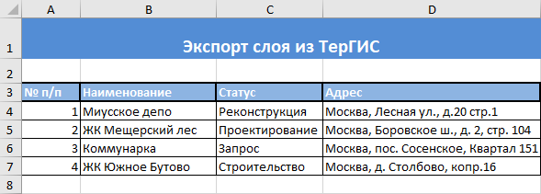
Рисунок 6.6.6 Выгрузка сведений реестра пользовательского слоя в файл формата xls

Экспорт пользовательского слоя в файлы открытого обменного формата
Для выгрузки пользовательского слоя в файлы обменного формата для геоинформационных систем в окне «Ведение пользовательских слоев» (Рис. 6.5.1) выберите наименование слоя.
В открывшемся окне для работы с объектами выбранного слоя (см. Рис. 32.4.1) выберите инструмент (Экспорт слоя в MID/MIF).
Открывается стандартное окно браузера для сохранения файла. Выберите место на диске, сохраните файл архива. Либо, в зависимости от настроек персонального компьютера, скачивание начнётся автоматически в раздел «Загрузки» (Downloads).
Наименование файла архива состоит из наименования выгружаемого слоя. Архив включает в себя файлы обменного формата MapInfo (MID/MIF), содержащие семантические и пространственные данные объектов выбранного для выгрузки пользовательского слоя.

Просмотр сведений об объекте пользовательского слоя на карте
Для просмотра сведений об объекте пользовательского слоя необходимо нужный слой добавить в окно карты.
В окне «Слои» раскройте папку «Пользовательские слои».
Отметьте пользовательские слои, необходимые для отображения в области карты.
Объекты выбранных слоев отобразятся на карте.
Щелкните левой клавишей мыши на интересующем объекте пользовательского слоя. Откроется окно «Список объектов в точке». Выберите наименование объекта пользовательского слоя. В окне отображается информация о выбранном объекте пользовательского слоя.

Ведение пользовательского слоя объектов типа «Полигон»

Добавление объекта в слой
Формирование объекта для добавления в слой возможно следующими способами:
нанесение границ объекта на карте;
формирование объекта на основе объекта временного слоя.

Нанесение границ объекта на карте
Для нанесения границ объекта на карте в окне для работы с объектами слоя выберите инструмент (Нарисовать объект на карте) (Рис. 6.6.1). Перейдите на карту. Справа от курсора отображается подсказка «Обозначьте геометрию нового объекта».
Нанесите на карту контур ломаными линиями, определяя точки контура левой клавишей мыши. Завершая операцию нанесения контура, в конечной точке маршрута выполните двойной щелчок левой клавишей мыши. При нанесении контура отображается подсказка «Площадь [значение] м²».
После завершения формирования границ объекта открывается окно внесения сведений «Заполните атрибуты объекта» (Рис. 6.7.1).
Внесите сведения об объекте в поля. Нажмите кнопку «Сохранить». Объект добавлен в слой.
Для отмены операции создания объекта нажмите кнопку «Отменить».
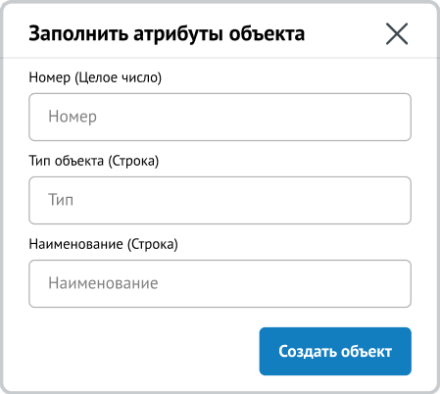
Рисунок 6.7.1. Окно «Заполните атрибуты объекта»

Формирование объекта на основе объекта временного слоя
Для формирования объекта на основе объекта временного слоя добавьте объект типа «Полигон» во временный слой (см. п. 6.6.3).
В окне (Рис. 6.6.1) выберите инструмент (Создать объект на основе объекта временного слоя). Перейдите на карту. Справа от курсора отображается подсказка «Выберите объект временного слоя». Границы объектов временного слоя выделены цветом. Щелкните мышкой на объекте временного слоя типа «Полигон». Открывается окно внесения сведений «Заполните атрибуты объекта» (Рис. 6.7.1).
Внесите сведения об объекте. Нажмите кнопку «Сохранить». Объект добавлен в слой.
Для отмены операции создания объекта нажмите кнопку «Отменить».

Формирование кольца вокруг объекта
Формирование внутренних границ объекта возможно следующими способами:
- нанесение внутренних границ объекта на карте;
- формирование внутренних границ объекта на основе объекта временного слоя.

Нанесение внутренних границ объекта на карте
Для рисования внутренних границ объекта на карте в окне для работы с объектами слоя
(Рис. 6.6.1) выберите инструмент (Нарисовать кольцо). Перейдите на карту. Справа от курсора отображается подсказка «Выберите объект, для которого будет добавлено кольцо». Щелкните мышкой на объекте. Границы объекта выделены цветом на карте.
Справа от курсора отображается подсказка «Обозначьте геометрию кольца». Нанесите границы внутреннего контура ломаными линиями, определяя точки контура левой клавишей мыши. Завершая операцию нанесения контура, в конечной точке маршрута выполните двойной щелчок левой клавишей мыши.
Открывается окно подтверждения операции сохранения изменений объекта (Рис. 6.7.2).
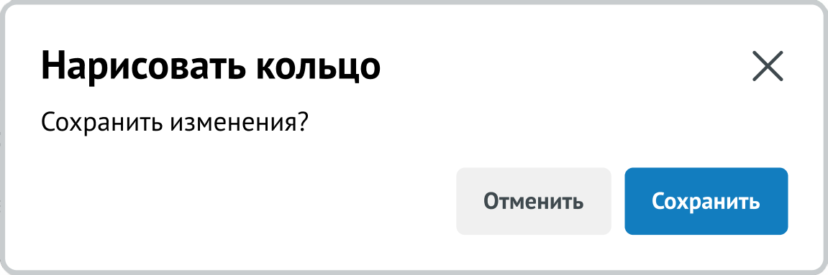
Рисунок 6.7.2. Окно подтверждения сохранения изменений объекта

Нажмите кнопку «Сохранить» для сохранения внутренних границ объекта.
Для отмены операции создания объекта нажмите кнопку «Отменить».

Формирование внутренних границ на основе объекта временного слоя
Для формирования внутренних границ на основе объекта временного слоя добавьте объект типа «Полигон» во временный слой (см. п. 6.6.3).
В окне для работы с объектами слоя (Рис. 6.6.1) выберите инструмент (Вырезать кольцо объекта временного слоя). Перейдите на карту. Справа от курсора отображается подсказка «Выберите объект, для которого будет выполнено вырезание». Щелкните мышкой на объекте. Границы объекта выделены цветом на карте.
Справа от курсора отображается подсказка «Выберите объект, который будет вырезан». Щелкните мышкой на объекте временного слоя типа «Полигон».
Объект временного слоя «вырезан» из границ объекта пользовательского слоя.

Формирование мультиполигона
Для формирования мультиполигона нанесите на карту часть мультиполигона (полигон) одним из способов, описанных в п. 6.7.1.
Формирование внутренних границ описано в п. 6.7.2.
Добавление частей объекта возможно следующими способами:
- нарисовать часть объекта на карте;
- создать часть объекта на основе объекта временного слоя.

Формирование части объекта на карте
Для рисования части объекта на карте в окне для работы с объектами слоя выберите инструмент (Нарисовать часть объекта) (Рис. 6.6.1). Перейдите на карту. Справа от курсора отображается подсказка «Выберите объект, к которому будет добавлена часть». Щелкните мышкой на объекте. Границы объекта выделены цветом на карте.
Справа от курсора отображается подсказка «Обозначьте геометрию добавляемой части». Нанесите на карту контур ломаными линиями, определяя точки контура левой клавишей мыши. Завершая операцию нанесения контура, в конечной точке маршрута выполните двойной щелчок левой клавишей мыши.
Открывается окно подтверждения операции сохранения (Рис. 6.7.2).
Нажмите кнопку «Сохранить» для добавления части к объекту пользовательского слоя. Объект сохранен как мультиполигон, состоящий из двух полигонов.
Для отмены операции добавления части объекта нажмите кнопку «Отменить».

Формирование части объекта на основе объекта временного слоя
Для формирования части объекта на основе объекта временного слоя добавьте объект типа «Полигон» во временный слой (см. п. 6.6.3).
В окне (Рис. 6.6.1) выберите инструмент (Создать часть из существующего объекта). Перейдите на карту. Справа от курсора отображается подсказка «Выберите объект, к которому будет добавлена часть». Щелкните мышкой на объекте. Границы объекта выделены цветом на карте.
Справа от курсора отображается подсказка «Выберите объект, который будет добавлен как часть». Щелкните мышкой на объекте временного слоя типа «Полигон».
Открывается окно подтверждения сохранения (Рис. 6.7.2).
Нажмите кнопку «Сохранить» для добавления части к объекту пользовательского слоя. Объект сохранен как мультиполигон, состоящий из двух полигонов.
Для отмены операции добавления части объекта нажмите кнопку «Отменить».

Изменение границ объекта
Изменение границ объекта возможно следующими способами:
- редактирование на карте в «ручном» режиме;
- редактирование автоматически в режиме «Уточнить границы объекта»;
- удаление части объекта для объекта типа «мультиполигон».

Редактирование границ объекта
Для изменения границ объекта в окне для работы с объектами слоя (Рис. 6.6.1) выберите инструмент (Редактировать геометрию). Перейдите на карту. Справа от курсора отображается подсказка «Выберите объект, геометрию которого хотите изменить». Щелкните мышкой на объекте. Указатель мыши приобретает вид окружности с заполнением синего цвета. Справа от курсора отображается подсказка «Измените геометрию».
Для изменения границ формируемого объекта подведите мышку к границам контура. Определите точку на границе контура левой клавишей мыши, переместите точку.
Для «прилипания» точки к границам объектов ТерГИС, нажмите на клавиатуре клавишу Ctrl и, не отпуская ее, подтащите точку левой клавишей мыши к объекту ТерРГИС.
Для добавления узла укажите точку на границе объекта левой клавишей мыши.
Для удаления узла нажмите на клавиатуре клавишу Alt и, не отпуская ее, укажите курсором мыши на узел, нажав левой клавишей мыши.
Для сохранения измененных границ объекта нажмите кнопку «Сохранить» в окне для работы с объектами выбранного слоя (Рис. 6.6.1).
Для отмены операции изменения границ объекта нажмите кнопку «Отменить».

Уточнение границ объекта
Для уточнения границ объекта в окне для работы с объектами слоя (Рис. 6.6.1) выберите инструмент (Уточнить границы объекта).
Перейдите на карту. Справа от обозначения курсора отображается подсказка «Выберите объект для проверки». При помощи указателя мыши выделите на карте сформированный объект.
Активизируется окно «Результат проверки» (Рис. 6.7.3) с информацией об объектах, пересекающих или входящих в границы выбранного объекта.
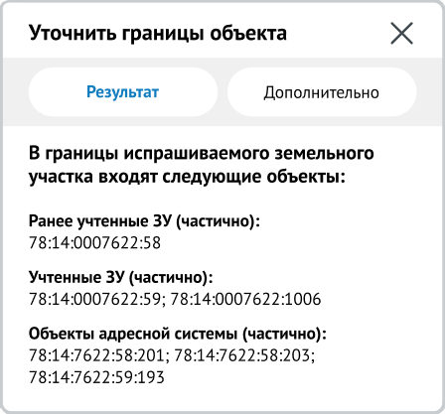
Рисунок 6.7.3. Окно «Уточнить границы объекта». Вкладка «Результат»

При необходимости убрать часть объектов, входящих (полностью или частично) в границы выбранного объекта, в окне «Результат проверки» перейдите на вкладку «Дополнительно»
(Рис. 6.7.4).
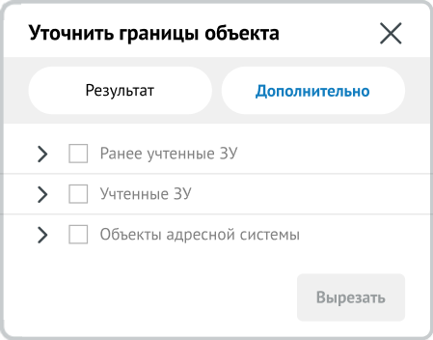
Рисунок 6.7.4. Окно «Уточнить границы объекта». Вкладка «Дополнительно»

Выделите флажками вырезаемые объекты (Рис. 6.7.5) и нажмите кнопку «Вырезать».
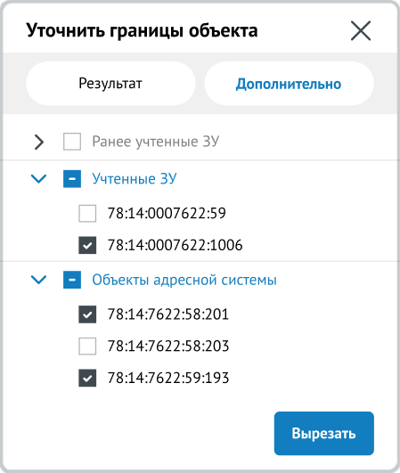
Рисунок 6.7.5. Окно «Результат проверки». Выбранные для «вырезания» объекты

Открывается окно подтверждения сохранения (Рис. 6.7.2).
Нажмите кнопку «Сохранить» для сохранения границ объекта пользовательского слоя.
Для отмены операции нажмите кнопку «Отменить».

Удаление части объекта из слоя
Для удаления части объекта типа «мультиполигон» из слоя в окне для работы с объектами слоя (Рис. 6.6.1) выберите инструмент (Удалить часть объекта). Перейдите на карту. Справа от курсора отображается подсказка «Выберите объект». Щелкните мышкой на объекте. Границы объекта выделены цветом на карте.
Справа от курсора отображается подсказка «Выберите удаляемую часть объекта». Щелкните мышкой на удаляемой части объекта.
Открывается окно с требованием подтверждения операции удаления выбранной части объекта (Рис. 6.7.6).
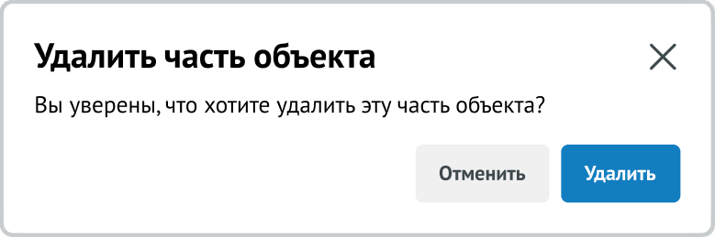
Рисунок 6.7.6. Окно подтверждения операции удаления части объекта

Нажмите кнопку «Удалить» для удаления части объекта из слоя.
Для отмены операции удаления нажмите кнопку «Отменить».

Внесение изменений в сведения об объекте
Для внесения изменений в сведения об объекте слоя в окне для работы с объектами слоя
(Рис. 6.6.1) выберите инструмент (Редактировать атрибуты). Перейдите на карту. Справа от курсора отображается подсказка «Выберите объект, атрибуты которого хотите изменить». Щелкните мышкой на объекте.
Открывается окно «Заполните атрибуты объекта» (Рис. 6.7.7).
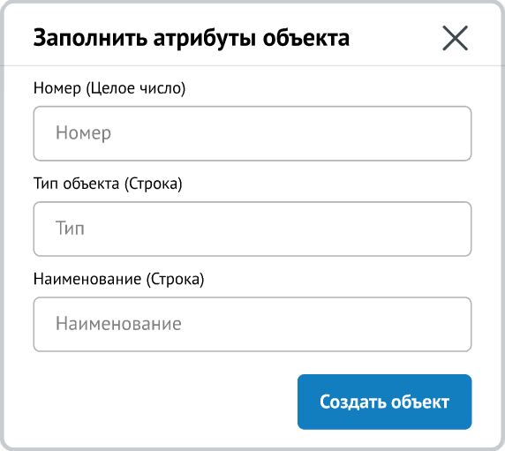
Рисунок 6.7.7. Окно «Заполните атрибуты объекта» в режиме редактирования

Внесите изменения в сведения об объекте. Нажмите кнопку «Сохранить» для сохранения внесенных изменений.
Для отмены операции нажмите кнопку «Отменить».

Удаление объекта из слоя
Для удаления объекта из слоя в окне для работы с объектами слоя (Рис. 6.6.1) выберите инструмент (Удалить объект). Перейдите на карту. Справа от курсора отображается подсказка «Выберите удаляемый объект». Щелкните мышкой на удаляемом объекте.
Открывается окно с требованием подтверждения операции удаления выбранного объекта (Рис. 6.7.8).
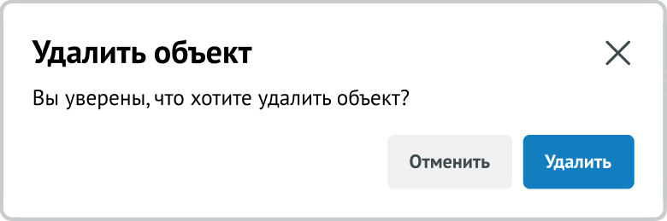
Рисунок 6.7.8. Окно подтверждения операции удаления объекта
Нажмите кнопку «Удалить» для удаления объекта из слоя.
Для отмены операции удаления нажмите кнопку «Отменить».

Ведение пользовательского слоя объектов типа «Линия»

Добавление объекта в слой
Формирование объекта для добавления в слой возможно следующими способами:
- нанесение объекта на карте;
- формирование объекта на основе объекта временного слоя.

Нанесение объекта на карте
Для рисования объекта на карте в окне для работы с объектами слоя (Рис. 6.6.1) выберите инструмент (Нарисовать объект на карте). Перейдите на карту. Справа от курсора отображается подсказка «Обозначьте геометрию нового объекта».
Нанесите на карту линию, определяя точки левой клавишей мыши. Завершая операцию нанесения линии, в конечной точке маршрута выполните двойной щелчок левой клавишей мыши. Открывается окно внесения сведений «Заполните атрибуты объекта» (Рис. 6.7.1).
Внесите сведения об объекте в поля.
Нажмите кнопку «Сохранить». Объект добавлен в слой.
Для отмены операции создания объекта нажмите кнопку «Отменить».

Формирование объекта на основе объекта временного слоя
Для формирования объекта на основе объекта временного слоя добавьте объект типа «Линия» во временный слой (п. 6.6.3).
В окне для работы с объектами слоя (Рис. 6.6.1) выберите инструмент (Создать объект на основе объекта временного слоя). Перейдите на карту. Справа от курсора отображается подсказка «Выберите объект временного слоя». Объекты временного слоя выделены цветом. Щелкните мышкой на объекте временного слоя типа «Линия».
Открывается окно «Заполните атрибуты объекта» (Рис. 6.7.1).
Внесите сведения об объекте.
Нажмите кнопку «Сохранить». Объект добавлен в слой.
Для отмены операции создания объекта нажмите кнопку «Отменить».

Формирование мультилинии
Для формирования мультилинии нанесите на карту часть мультилинии (линию) одним из способов, описанных в п. 6.8.1.
Добавление частей объекта возможно следующими способами:
- нарисовать часть объекта на карте;
- создать часть объект на основе объекта временного слоя.

Формирование части объекта на карте
Для рисования части объекта на карте в окне для работы с объектами слоя выберите инструмент (Нарисовать часть объекта) (Рис. 6.6.1). Перейдите на карту. Справа от курсора отображается подсказка «Выберите объект, к которому будет добавлена часть». Щелкните мышкой на объекте. Объект выделен цветом на карте.
Справа от курсора отображается подсказка «Обозначьте геометрию добавляемой части». Нанесите на карту линию, определяя точки левой клавишей мыши. Завершая операцию нанесения, в конечной точке маршрута выполните двойной щелчок левой клавишей мыши.
Открывается окно подтверждения сохранения (Рис. 6.7.2).
Нажмите кнопку «Сохранить» для сохранения объекта пользовательского слоя. Объект сохранен как мультилиния, состоящая из двух линий.
Для отмены операции нажмите кнопку «Отменить».

Формирование части объекта на основе объекта временного слоя
Для формирования части объекта на основе объекта временного слоя добавьте объект типа «Линия» во временный слой (см. п. 6.6.3).
В окне (Рис. 6.6.1) выберите инструмент (Создать часть из существующего объекта). Перейдите на карту. Справа от курсора отображается подсказка «Выберите объект, к которому будет добавлена часть». Щелкните мышкой на объекте. Объект выделен цветом на карте.
Справа от курсора отображается подсказка «Выберите объект, который будет добавлен как часть». Щелкните мышкой на объекте временного слоя типа «Линия».
Открывается окно подтверждения сохранения (Рис. 6.7.2).
Нажмите кнопку «Сохранить» для сохранения объекта пользовательского слоя. Объект сохранен как мультилиния, состоящая из двух линий.
Для отмены операции нажмите кнопку «Отменить».

Редактирование геометрии объекта
Изменение границ объекта возможно следующими способами:
- редактирование на карте в «ручном» режиме (см. п. 6.7.4.1);
- редактирование автоматически в режиме «Уточнить границы объекта» (см. п. 6.7.4.2);
- удаление части объекта для объекта типа «мультилиния» (см. п. 6.7.4.3).

Внесение изменений в сведения об объекте
Описание функции редактирования сведений об объекте приведено в п. 6.7.5.

Удаление объекта из слоя
Описание функции удаления объекта из слоя приведено в п. 6.7.6.

Ведение пользовательского слоя объектов типа «Точка»

Добавление объекта в слой
Формирование объекта для добавления в слой возможно следующими способами:
- нанесение объекта на карте;
- формирование объекта на основе объекта временного слоя.

Нанесение объекта на карте
Для нанесения объекта на карте в окне для работы с объектами слоя (Рис. 6.6.1) выберите инструмент (Нарисовать объект на карте). Перейдите на карту. Справа от курсора отображается подсказка «Обозначьте геометрию нового объекта». Нанесите на карту точку.
Открывается окно «Заполните атрибуты объекта» (Рис. 6.7.1).
Внесите сведения об объекте в поля.
Нажмите кнопку «Сохранить». Объект добавлен в слой.
Для отмены операции создания объекта нажмите кнопку «Отменить».

Формирование объекта на основе объекта временного слоя
Для формирования объекта на основе объекта временного слоя добавьте объект типа «Точка» во временный слой (см. п. 6.6.3).
В окне (Рис. 6.6.1) выберите инструмент (Создать объект на основе объекта временного слоя). Перейдите на карту. Справа от курсора отображается подсказка «Выберите объект временного слоя». Объекты временного слоя выделены цветом. Щелкните мышкой на объекте временного слоя типа «Точка».
Открывается окно «Заполните атрибуты объекта» (Рис. 6.7.1).
Внесите сведения об объекте в поля.
Нажмите кнопку «Сохранить». Объект добавлен в слой.
Для отмены операции создания объекта нажмите кнопку «Отменить».

Редактирование местоположения объекта
Для изменения местоположения объекта в окне для работы с объектами слоя выберите инструмент (Редактировать геометрию) (Рис. 6.6.1). Перейдите на карту. Справа от курсора отображается подсказка «Выберите объект, геометрию которого хотите изменить». Щелкните мышкой на объекте. Справа от курсора отображается подсказка «Измените геометрию». Удерживая левую клавишу мыши, переместите выбранный объект на новое место.
Нажмите кнопку «Сохранить» в окне для работы с объектами слоя (см. Рис. 6.6.1).
Для отмены операции изменения местоположения объекта нажмите кнопку «Отменить».

Внесение изменений в сведения об объекте
Описание функции редактирования сведений об объекте приведено в п. 6.7.5.

Удаление объекта из слоя
Описание функции удаления объекта из слоя приведено в п. 6.7.6.

Авторизация пользователя в системе

Общие сведения
Авторизация пользователя в системе может быть осуществлена с использованием учетной записи пользователя в ТерГИС.
Учетная запись формируется Администратором системы. Описание операции регистрации пользователя в ТерГИС приведено в отдельном документе «Руководство администратора системы «ТерГИС».

Авторизация пользователя в системе ТерГИС
Для авторизации в системе нажмите пиктограмму  (Параметры пользователя) в главном окне ТерГИС. Открывается окно авторизации (Рис. 7.2.1).
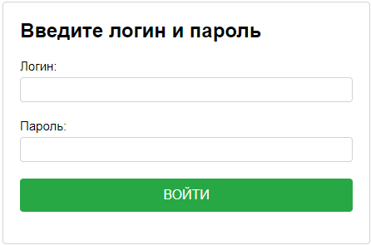
Рисунок 7.2.1. Окно авторизации пользователя
Введите уникальный идентификатор пользователя и пароль для входа в систему. Нажмите кнопку «Войти». После успешной авторизации в разделе «Функции и задачи» появляется вкладка «Задачи личного кабинета» (Рис. 6.4.1).

Аварийные ситуации
При неверных действиях пользователя в штатном режиме, неверных форматах или недопустимых значениях входных данных, система выдает пользователю соответствующие сообщения, после чего возвращается в рабочее состояние, предшествовавшее неверной (недопустимой) команде или некорректному вводу данных.
9 Рекомендации к освоению
Для успешного освоения публичной интернет-карты ТерГИС необходимо иметь навыки работы с персональным компьютером и изучить:
настоящее руководство пользователя.

